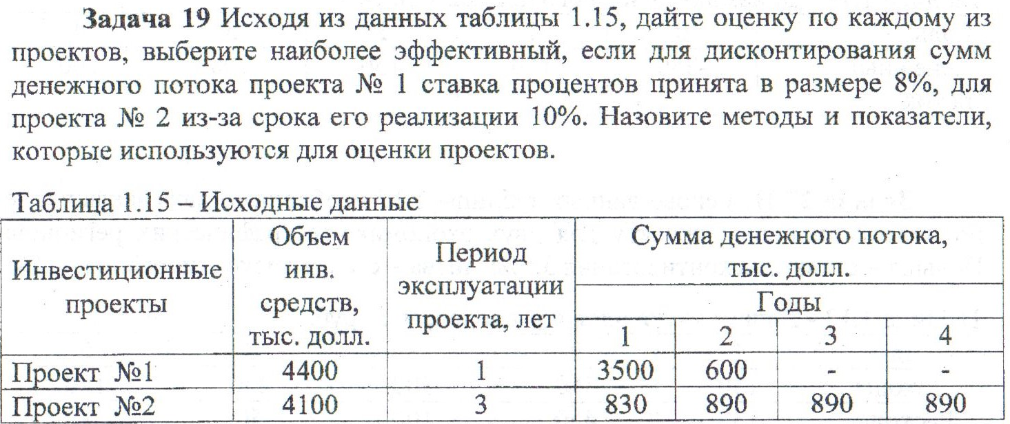

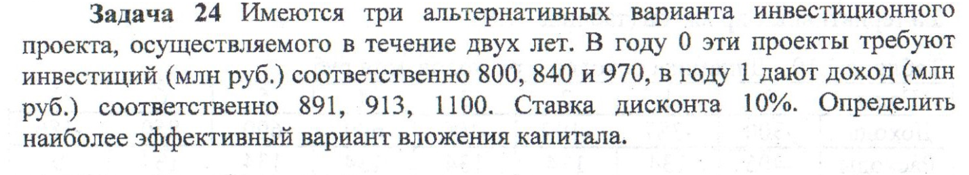
Вопрос №1
«Особенности метода альтернативных издержек в инвестиционном проектировании»
Надо раскрыть этот вопрос на Восьми страницах.

